SIENET
- Mitkä eliöt ovat:
  - omavaraisia ________________________________________________________
  - toisenvaraisia ______________________________________________________
__________________________________________________________________
- Millä tavalla saa ravintonsa:
  - koivunkantosieni ___________________________________________________
  - punakärpässieni ____________________________________________________
  - juurikääpä _________________________________________________________
  - palleroporonjäkälä __________________________________________________
- Nimeä kuvaan sienen osat.
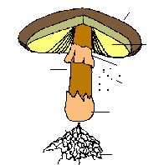
- Mitä tarkoittaa käsite sienijuuri?
______________________________________
______________________________________
______________________________________
______________________________________
- Millaisia sieniryhmiä voidaan erotella niiden itiöemien rakenteen perusteella? Mainitse esimerkki kustakin ryhmästä.
  - ________________________________
________________________________
  - ________________________________
________________________________
  - ________________________________
________________________________
  - ________________________________
________________________________
- Mihin sienen ominaisuuksiin kiinnitetään huomiota, kun sienilajeja tunnistetaan?
_________________________________________________________________________
_________________________________________________________________________
_________________________________________________________________________

